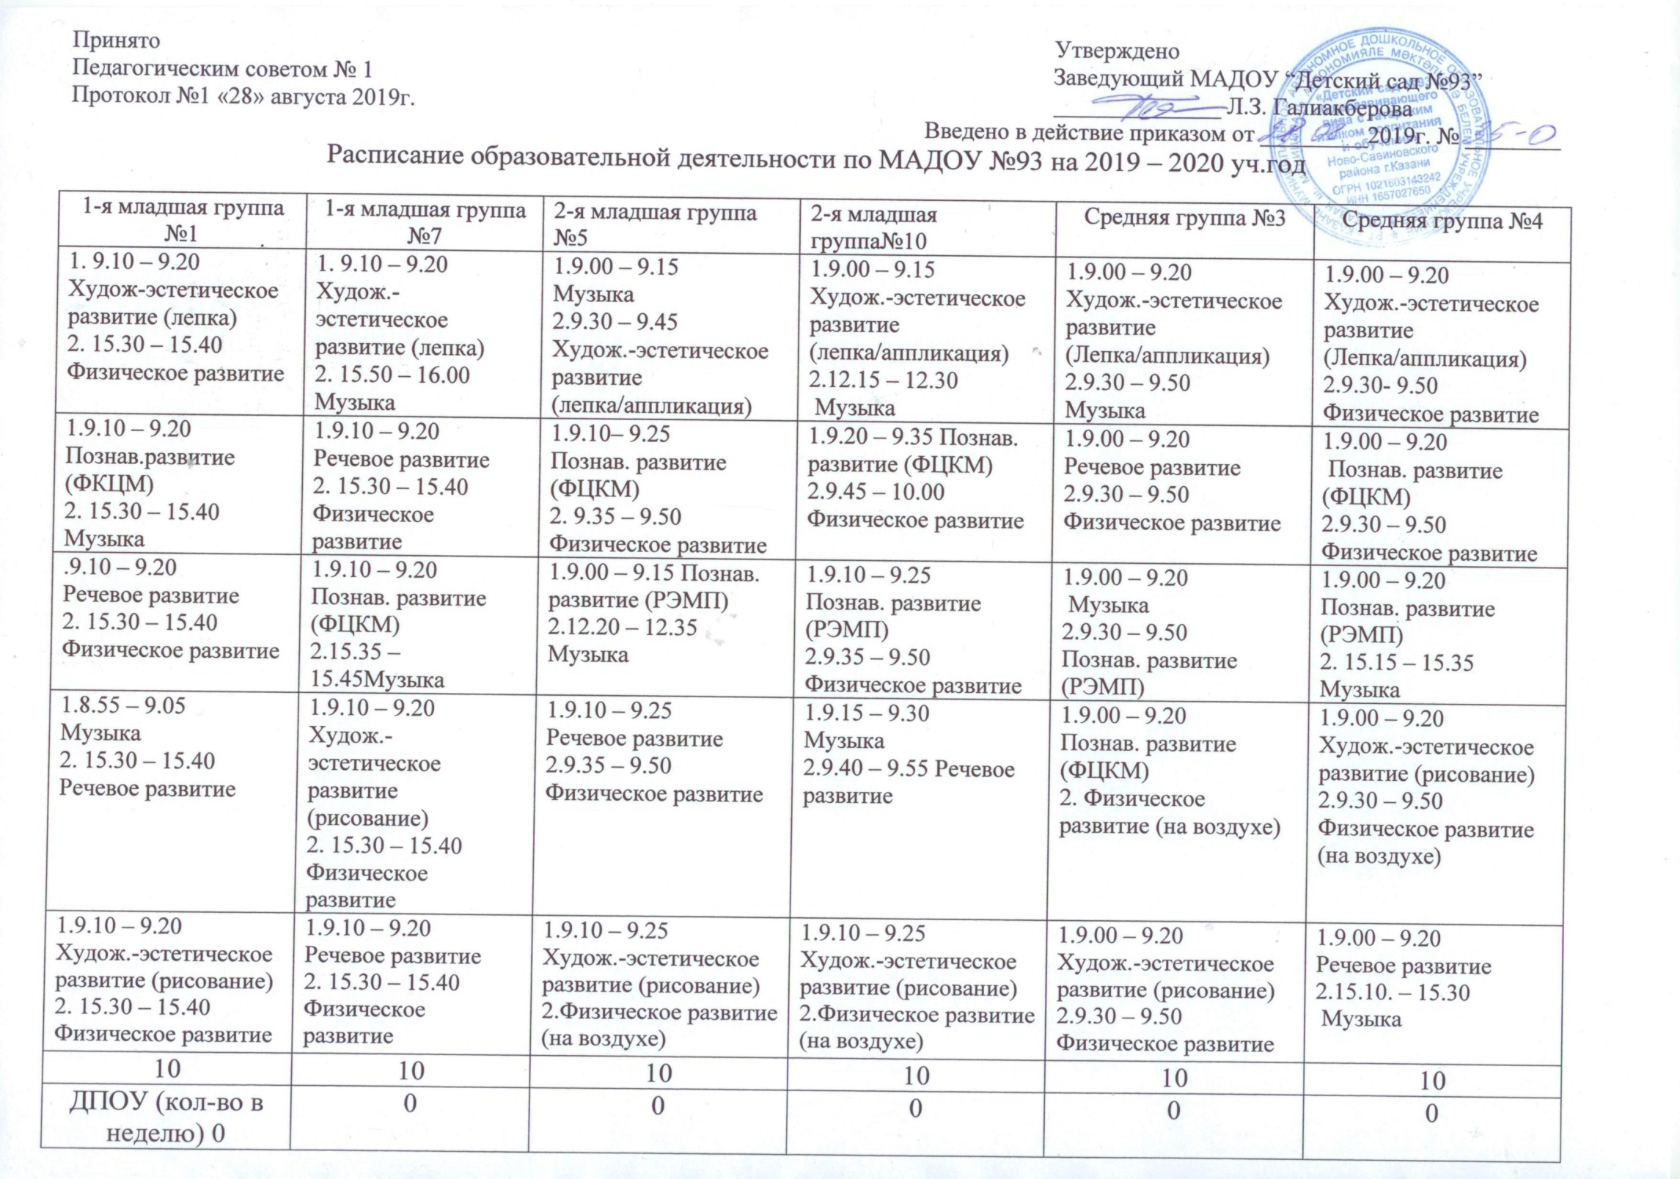

Старшая группа №2 | Старшая группа №2 | Подготовительная к школе группа №6 | Подготовительная к школе группа №8
1.9.00 – 9.20  Познав. развитие (ФЦКМ)  2.9.30 – 9.55  Худож.-эстетическое развитие (лепка/аппликация)  3. Физическое развитие (на воздухе) | 1.9.00 – 9.25  Ана теле  2.12.20 – 12.40  Физическое развитие | 1.9.00 – 9.30  Худож.-эстетическое развитие (аппл./лепка)  2.9.40 – 10.10 Физическое развитие (на прогулке)  3. 15.10 – 15.40  Музыка | 1.9.00 – 9.30  Худож.-эстетическое развитие (аппл./лепка)  2.9.40 – 10.10  Ана теле  3.10.20 – 10.50  Музыка
1. 9.00– 9.20  Физическое развитие  2.12.20-12.45  Музыка  3. 15.15-15.40  Речевое развитие | 1.9.00 – 9.25  Худож.-эстетическое развитие (лепка/аппликация)  2.9.35 – 9.55  Речевое развитие | 1.9.00 – 9.30  Познавательное развитие (РЭМП)  2.9.40 – 10.10 Татарский язык  3. 10.20 – 10.50 Физическое развитие | 1.9.00 – 9.30 Ана теле  2.9.40 – 10.10 Физическое развитие  3. 10.20 – 10.50  Познавательное развитие (РЭМП)
1.9.00 – 9.25  Познават. развитие (РЭМП)  2.9.35 – 9.55  Речевое развитие  3.15.10 – 15.35  Физическое развитие | 1.9.00 – 9.25  Познавательное развитие (РЭМП)  2.9.35 – 9.55  Музыка  3. 15.10 – 15.35  Познават.развитие (ФЦКМ) | 1.9.00 – 9.30  Татарский язык  2.9.40 – 10.10  Познават. развитие (ФЦКМ)  3. 15.45 – 16.15  Физическое развитие | 1.9.00 – 9.30  Обучение грамоте  2.9.40 – 10.10  Познавательное развитие (ФЦКМ)  3. 10.20 – 10.50  Музыка
1.9.00 – 9.25  Познават. развитие (ФЦКМ)  2.12.20 – 12.40  Музыка | 1.9.00 – 9.25  Ана теле  2.9.40 – 10.00  Музыка  3.15.10 – 15.35  Физическое развитие | 1.9.00 – 9.30  Познават. развитие (РЭМП)  2.9.40 – 10.10  Обучение грамоте | 1.9.00 – 9.30  Познават. развитие (РЭМП) 2.9.40 – 10.10  Худож.-эстетическое развитие (рисование)  3.Физическое развитие  15.45 – 16.15
1.9.00 – 9.25  Татарский язык  2.9.35 – 9.55  Худож.-эстетическое развитие (рисование) | 1.9.00 – 9.25  Худож.-эстетическое развитие (рисование)  2. Физическое развитие (на воздухе)  3.15.10 – 15.35 Познавательное развитие (озн. с окр.) | 1.9.00 – 9.30  Познават. развитие (ФЦКМ)  2.9.50 – 10.20  Худож.-эстетическое развитие (рисование)  3. 15.40 – 16.10  Музыка | 1.9.00 – 9.30 Познавательное развитие (ФЦКМ)  2. Физическое развитие (на воздухе)
13 | 13 | 14 | 14
ДПОУ (кол-во в неделю) 2 | 2 | 4 | 4

